ОПЫТ ИСПОЛЬЗОВАНИЯ НОВЫХ МЕТОДОВ ТРЕНИНГОВОЙ
ТЕХНОЛОГИИ ОБУЧЕНИЯ

Зыкова Наталья Анатольевна, преподаватель
Российский Экономический Университет им. Г.В.Плеханова
Московский промышленно-экономический колледж, г.Москва

Современные требования готовности будущих специалистов банковского дела не могут быть обеспечены за счёт усвоения определённого количества знаний, умений и навыков, как это делалось раньше в рамках традиционной системы подготовки будущих специалистов. В новых условиях требуется другое: подготовка не только хорошего исполнителя профессиональных функций, но и субъекта профессиональной деятельности, осознающего цели и несущего ответственность за ее результаты, способного самостоятельно и компетентно принимать решения, готового к саморазвитию и самореализации в профессиональной деятельности.
Используя в своей педагогической практике тренинговую технологию обучения будущих специалистов банковского дела могу сделать вывод, что в отличие от теоретических схем, предлагаемых в лекционных курсах, имеющих, как правило, мало вариантов, в процессе тренинга у его участников формируются наиболее продуктивные приемы и способы взаимодействия, основанные на индивидуальных особенностях человека и его коммуникативной компетентности. Высокая образовательная результативность тренинга определяется также тем, что он, будучи построен на моделировании реальных профессиональных ситуаций, требует от участников активной включенности в процесс общения и мобилизации интеллектуального и аналитического потенциала.
Так как проводимые занятия в системе среднего специального образования преимущественно являются комбинированными это дает мне возможность организовать занятие любого типа в виде тренинга.
Так, например, занятия по формированию новых знаний, имеют следующую структуру, которая сочетает этапы: организационный, постановки цели, актуализации знаний, введения знаний, обобщения, первичного закрепления и систематизации знаний, подведение итогов обучения, определение домашнего задания и инструктажа по его выполнению. При этом традиционное лекционное занятие превращается в комбинированное занятие в котором используются такие приемы как мини-лекции, то есть материал дробится на части и преподается частями, комбинируя его с просмотром видеороликов по теме, выступлений экспертов в данной области, новостного блока и других приемов. Такой алгоритм подачи нового материала позволяет существенно усилить познавательную деятельность, так как переключение внимания не дает возможности снизить уровень восприятия обучающихся, а также участвовать в коллективном обсуждении. На этапе первичного закрепления и систематизации знаний мною используются различные упражнения, в том числе аналитические. Студентам предлагается провести сравнительный анализ, заполнить таблицу, обратится к первоисточнику (учебнику, нормативному документу, сайту), соотнести информацию, ее систематизировать и построить схему, модель. Через такие методы и формы работы достигается возможность актуализировать ранее полученные знания, их связать в одно целое. Закрепление связей и отношений в объектах изучения позволяет студентам применять полученные теоретические знания на практических занятиях.
Практические занятия также можно проводить в виде тренинга с применением таких методов, которые соответствуют цели данного типа занятия, то есть повторения полученных ранее знаний и закрепление умений на практике. В этом случае мною используются следующий набор форм и методов обучения в тренинге:
- разбор кейса;
- дискуссия;
- мозговой штурм;
- ролевые и имитационные игры;
- фрагменты деловых игр;
- коммуникативные задачи и упражнения;
- презентации и самопрезентации;
- аналитические упражнения.
В целом хочется отметить, что применение данной технологии в образовательном процессе значительно активизирует познавательную активность обучающихся.
Уникальность данной технологии для преподавателей колледжа заключается и в том, что ее активно можно использовать не только на учебных занятиях, но и внеурочной деятельности. Например, мною неоднократно проводились различного вида внеклассные мероприятия с использованием тренинговой технологии, в том числе тренинги с приглашением работодателей - специалистов банков, которые являются партнерами нашего колледжа.
Внеклассные мероприятия в виде тренинга можно проводить даже со студентами первого курса. Так, например, тренинг личностного роста «Самоменеджмент как условие личного и профессионального успеха» помогает первокурсникам построить свою карьеру уже в стенах колледжа, путем расстановки приоритетов, определения целей, оценки своих личностных качеств, которые необходимы для формирования как специалиста банковского дела, путем рационального управления своим рабочим временем и досугом. Неопределенность цели ведет к уменьшению работоспособности, понижает степень старательности и мобилизованности. Для студентов очень важно правильно определить свои цели, бороться с ленью. Целеустремленные люди, как правило, более успешны в жизни, чем бесцельно живущие. Развитие целеустремленности предполагает понимание того, чего хочет достичь человек в каждый момент своей жизни.
Так для студентов второго курса обучения актуальным является тренинг личностного роста на тему: «Имидж делового человека и его слагаемые», цель которого заключается в том, чтобы каждый участник с помощью других участников и преподавателя (тренера) смог понять свои неосознанные страхи, избавиться от внутренних барьеров, понять, как его воспринимают другие люди, более эффективно использовать свои положительные качества и профессионально расти. В тренинге используются следующие методы и приемы:
- обучение аутотренингу;
- создание позитивного образа «Я», через практические упражнения;
- мини-лекция «Имидж банковского работника и из чего он складывается»;
- работа в малых группах и дискуссия по разбору эффектов социального восприятия;
- индивидуальная работа студентов по построению персонального SWOT-анализа, определение своих слабых и сильных сторон по критериям: личностные качества, лидерские качества, профессиональные качества.
Многолетний опыт применения данной технологии в учебно-воспитательном процессе дал возможность экспериментировать и разрабатывать различные сценарии проведения разных видов тренингов, а также методов и форм обучения, используемых в рамках этой образовательной технологии.
Также было замечено, что использование данной технологии позволяет наладить со студентами взаимоотношения, основанные на доверии. Это особенно важно, если кроме учебных занятий преподаватель является куратором студенческой группы.
У куратора появляются дополнительные задачи, решаемые в рамках воспитательного процесса в колледже и профессиональной ориентации студентов. С первых минут, на этапе знакомства куратору важно наладить с группой доверительные взаимоотношения, чтобы стать для них помощником и другом на протяжении всего срока обучения в колледже. Также на этом этапе куратору важно понять, что из себя представляет студент, чем он увлекается, какие у него хобби, для того чтобы дальше развивать творческий и креативный потенциал, спортивные увлечения (через участие в спортивных и творческих кружках, литературном кружке, студенческом совете, волонтерском движении, участии внеурочных мероприятиях).
И еще не маловажной задачей для куратора первого курса является выявление профессиональной ориентации студентов. Опыт работы в системе среднего профессионального образования показывает, что если обучающийся поступает в колледж под влиянием авторитета родителей или не совсем осознанного выбора профессии, что допустимо в таком возрасте для подростка, то результаты его обучения ниже и даже возможность закончить колледж и получить диплом снижается в разы, в связи с отсутствием у него интереса к получаемой специальности. И если эту проблему выявить на самом первом этапе обучения, то есть вероятность путем индивидуальной работы с этим студентом заинтересовать его, раскрыть возможности, которые у него появляются в связи с получением специальности, понять, как он может раскрыть свой внутренний потенциал, реализовать свои жизненные планы.
В решении всех этих вопросов преподавателю, куратору может помочь, разработанная мною методика знакомства со студентами, которая может использоваться в любом типе тренинга, на этапе знакомства с группой.
Суть данной методики заключается в том, что преподаватель (тренер, куратор) знакомясь со студентами учебной группы или подгруппы (участниками тренинга) предлагает им из листа бумаги формата А4 сделать куклу без использования ножниц. Кукла должна иметь туловище, голову, ноги и руки. Дополнительно никакой информации не дается. После того как участники сделают куклу из бумаги, им предлагается написать:
- имя (или имя и фамилию);
- на руках куклы надо написать то, что любите больше всего делать, увлечения;
- на ногах жизненные ориентиры, чего хотите достичь, кем стать;
- в области сердца самые заветные мечты (с оговоркой если хотите их озвучить).
После того как все участники группы сделают свои куклы, каждый из участников должен провести самопрезентацию (обычно я начинаю с себя), это помогает тем, кто стесняется выступать публично.
Использование данной методики помогает преподавателю или куратору выявить:
- какова сфера интересов студента, какие у него увлечения и хобби;
- какими талантами обладает студент и намерен ли он их дальше развивать в стенах колледжа;
- в каких спортивных, творческих или предметных кружках занимался или продолжает заниматься студент;
- в каких молодежных объединения состоит студент и какова его роль участия в них;
- каким образом можно использовать творческий и креативный потенциал студентов в учебно-воспитательном процессе;
- кем в будущем хочет стать студент и совпадает ли это с выбором профессии;
- какие у него карьерные амбиции;
- нравственные характеристики личности;
- коммуникативные способности студента.
Куратор учебной группы, используя авторскую методику, может получить дополнительную информацию по самооценке личности, например, если кукла очень маленькая или она не имеет рук, это говорит о низкой самооценке себя как личности и наличии ограничений в достижении своих целей. Данная методика позволяет понять систему ценностей подростка и даже его эмоциональную составляющую, наличие тревожности или агрессивности, скрытности, стеснительности.
Обычная практика работы куратора со студентами учебной группы предполагает сбор информации о студенте в виде заполнения анкеты, анализ ее куратором и последующее поэтапное знакомство со студентами и их узнавание через общение, проведение кураторских часов, бесед, экскурсий, внеклассных мероприятий, родительских собраний и т.д. Практика показывает, что проходит довольно много времени, чтобы понять, например, почему успеваемость у ряда студентов низкая или они перестают посещать занятия. Иногда довольно сложно помочь студенту, не зная причин его поведения. Куратор чаще всего прибегает к помощи родителей, пытаясь понять в чем кроется истинная причина поступков. Но и родители, например, не признаются, что под влиянием своего родительского авторитета заставили поступить на специальность, которая не нравится их ребенку или он не видит, как себя в ней реализовать в будущем.

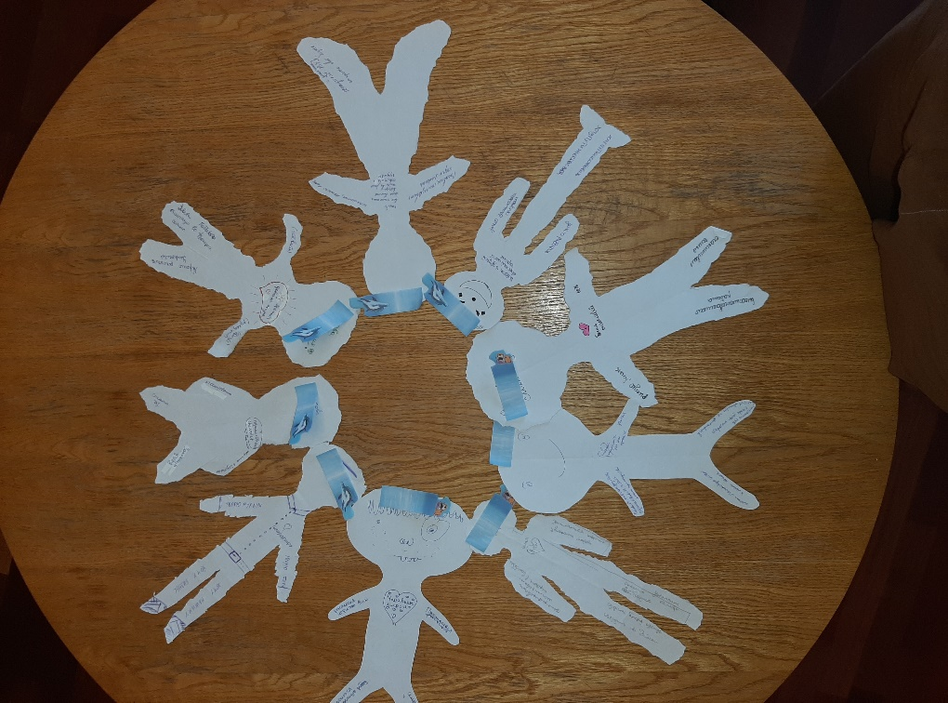

Рисунок 1 – Практика применение авторской методики

Используя представленную в статье авторскую методику куратор на самом первом этапе знакомства с группой через тренинговую технологию может получить такой набор информации, который поможет лучше понять студентов своей группы и тем самым вовремя помочь студенту, найти индивидуальный подход к каждому студенту. Также куратор имеет возможность сам или при помощи родителей, психолога, логопеда решать те или иные выявленные проблемы и тем самым помочь студентам своей группы стать успешными в получении знаний в колледже, реализовать себя, используя свои личностные качества, набор умений и творческий потенциал.

